Перешёл в папку для создания директории

cd /c/Users/gleby/Desktop/bwd-labs

Превратил в репозиторий

Связал локальный гит репозиторий с удалённым гитхаб репозиторием

git remote add origin <https://github.com/goreKoder/bwd-labs.git>

**LAB4-1: 7**

Создал рид ми файл и добавил ФИО

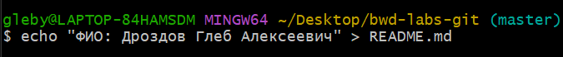

Добавил группу



**LAB4-1: 8**

Добавил файл рид ми в индексы гит и проверил

**LAB4-1: 9**

Первый коммит с названием Init commit

**LAB4-1: 10**

Запушил изменения на удаленный репозиторий(не без проблем)

**LAB4-2: 1**

Создал новую ветку

**LAB4-2: 2**

Ввел команду **npm init -y**

**LAB4-2: 3**

Установите webpack, webpack-cli и webpack-dev-server

**LAB4-2: 4**

Добавил гит игнор



**LAB4-2: 5**

установить style-loader и css-loader

**LAB4-2: 6**

html-webpack-plugin автоматически генерирует HTML-файл

**LAB4-2: 7**

создайте в корне репозитория файл  **webpack.config.js**и добавьте туда следующий код базовой конфигурации проекта.



**LAB4-2: 9**

Добавьте в индекс git **все файлы,** **кроме**указанных в gitignore

**LAB4-2: 10**

Создайте коммит ваших изменений

**LAB4-2: 11**

Смержите локально ваши изменения

**LAB4-2: 12**

Запушить изменения

**LAB4-3: 1**

Создание новой ветки

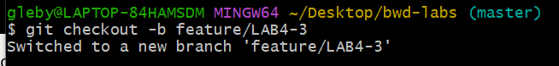

**LAB4-3: 2**

Создать папку src



**LAB4-3: 3**

Перенести файлы сайта в src

**LAB4-3: 6**

Проверьте корректность работы выполнив команду **npm start**

**LAB4-3: 8**

Комит

**LAB4-3: 10**

Запушил

**LAB4-3: 13**

Скопировал изменения из удаленного репозитория в локальный

